Информация об исполнении консолидированных бюджетов субъектов Российской Федерации
на 1 ноября 2021 года.

- Доходы составили 13 753 млрд. рублей с ростом на 20% (+2 245 млрд. рублей).
- Поступление налоговых и неналоговых доходов возросло
на 26% (+2 291 млрд. рублей), составив 10 957 млрд. рублей.
- Поступление налога на прибыль увеличилось на 50%
(+1 243 млрд. рублей) по сравнению с 2020 годом,
объем которого составил 3 753 млрд. рублей.
- Поступление НДФЛ возросло на 15% (+470 млрд. рублей) относительно уровня 2020 года, составив 3 691 млрд. рублей.
- Поступление акцизов увеличилось на 17% (+113 млрд. рублей) по сравнению с 2020 годом, объем которых достиг
777 млрд. рублей.
- Поступление налога на имущество организаций выросло на 8% (+60 млрд. рублей) относительно уровня 2020 года, составив 837 млрд. рублей.
- Доходы от других налогов поступили в сумме 1 157 млрд. рублей и выросли на 27% (+244 млрд. рублей).
- Неналоговые доходы возросли на 28% (+161 млрд. рублей), составив 742 млрд. рублей.
- Безвозмездные поступления из федерального бюджета поступили в объеме 2 625 млрд. рублей, со снижением на 4% (-108 млрд. рублей), что составляет 19% доходов.
- Расходы профинансированы в объеме 12 376 млрд. рублей,
с ростом на 6% (+730 млрд. рублей).
- Профицит региональных бюджетов 1 377 млрд. рублей
(в 2020 году дефицит - 137 млрд. рублей). С дефицитом исполнены бюджеты 9 регионов (против 35 в 2020 году),
с суммарным дефицитом 12 млрд. рублей. С профицитом исполнены бюджеты 76 регионов (против 50 в 2020 году),
с суммарным профицитом 1389 млрд. рублей.
- Привлечение кредитов кредитных организаций составило
356 млрд. рублей, погашение – 795 млрд. рублей (в 2020 году – 809 и 1 016 млрд. рублей соответственно).
- Остатки средств бюджетов на 1 ноября 2021 года составили 3 076 млрд. рублей и возросли с начала года на 110%
(+1 608 млрд. рублей).
- Государственный долг субъектов Российской Федерации составляет 2 530 млрд. рублей и возрос с начала года на 1,4% (34 млрд. рублей).

Динамика налоговых доходов консолидированных
бюджетов субъектов Российской Федерации в 2019-2021 годах
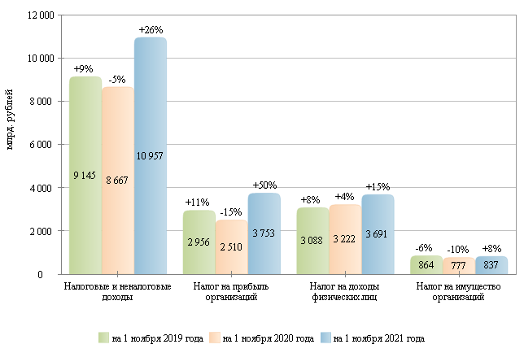

Налоговые и неналоговые доходы в 2019-2021 гг.
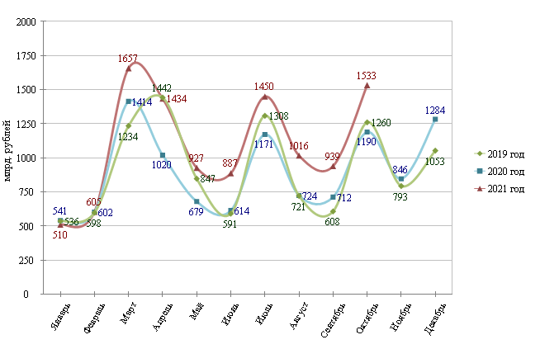

Налог на прибыль организаций в 2019-2021 гг.
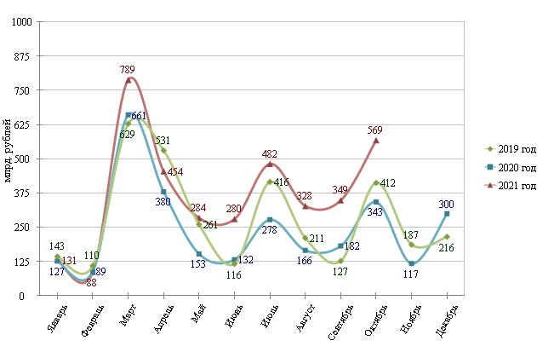

Налог на доходы физических лиц в 2019-2021 гг.
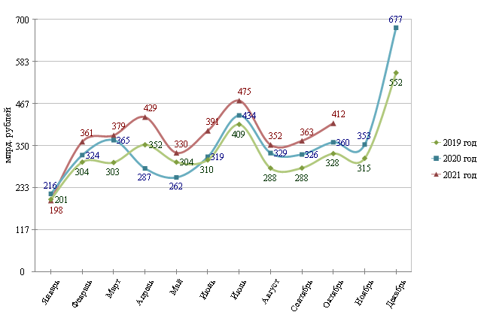

Структура налоговых доходов консолидированных бюджетов
субъектов Российской Федерации на 1 ноября 2020 и 2021 гг.
на 1 ноября 2020 года на 1 ноября 2021 года
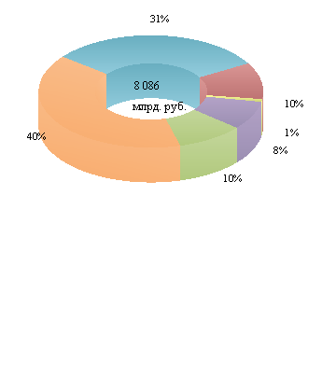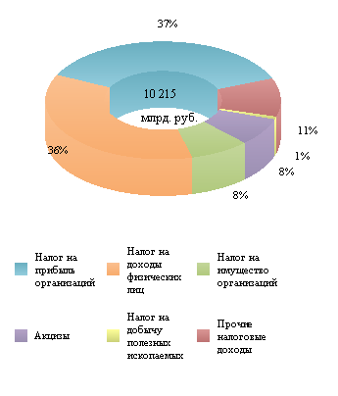

Расходы в 2019-2021 гг.
